Zápis do sešitu. Můžete opsat nebo vytisknout a nalepit.
Výška rovnoběžníku je úsečka, která je kolmá na rovnoběžky a jejíž krajní body leží na těchto rovnoběžkách.
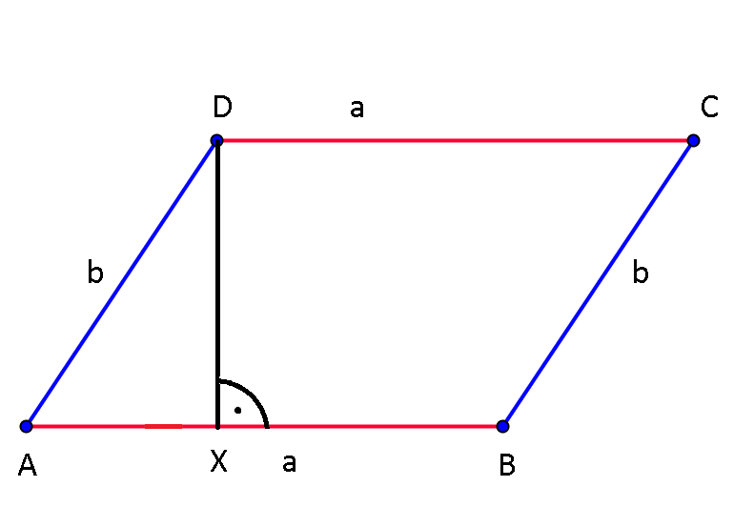
Výšku obvykle zakreslujeme tak, že za libovolný bod strany zvolíme vrchol čtyřúhelníku, čímž vzniknou pravoúhlé trojúhelníky. To je výhodné především u výpočtů obsahů.
v_{a}

Výška v_{a} - kolmice spuštěná z vrcholu D na stranu AB.

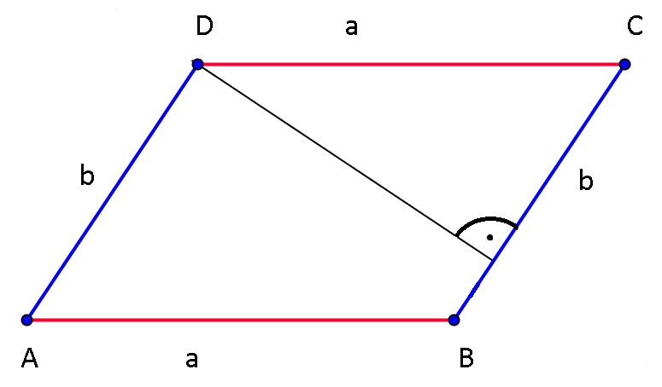
Výška v_{b} - kolmice spuštěná z vrcholu D na stranu BC.
v_{b}

